科
技
创
新
券
申
领
操
作
指
南

临沧市质量技术监督综合检测中心
2022年3月

一、支持对象、使用范围、领取要求
（一）支持对象
在云南境内注册的国家高新技术企业、国家入库科技型中小企业，省级科技型中小企业、纳入云南省高新技术企业培育库企业（以下统称“科技型企业”），且年度或上年度应有研发投入。
- 使用范围:
与科技型企业研发活动相关的技术研发、检验检测、知识产权，以及科技金融、高新技术企业认定等服务，但不与其他科技项目资金重复资助。
- 领取要求
可按需多次申领创新券，但每家科技型企业每年可申领使用创新券额度在30万元范围内，且可“抵扣”单笔服务费用最高50%。科技创新券“抵扣”部分由科技服务机构（收券机构：临沧市质量技术监督综合检测中心，以下简称“临沧中心”）集中向省科技厅申请财政资金补助。
二、创新券申请及使用操作流程
（一）创新券申请
1、登录“云南省科技信息管理系统”（http://116.52.249.142/egrantweb）如图1所示。

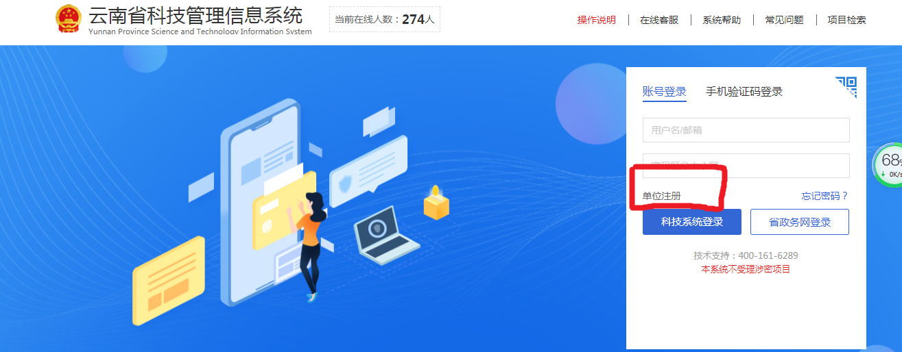
图1、科技创新券系统登录
2、点击单位注册，选择法人注册如图2。
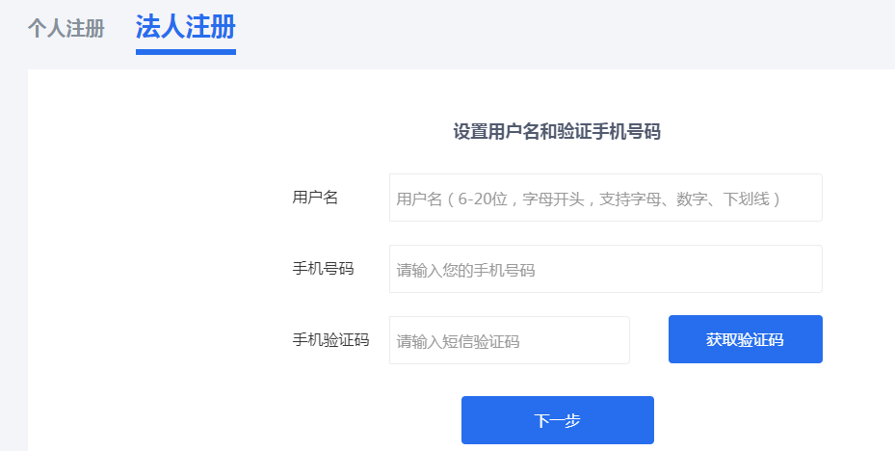
图2、科技创新券使用单位注册
3、注册完后录入用户名和密码，选择科技系统登录。
4、科技型企业登录账号后，首页选择应用中“云南省创新劵申请”，如图3。
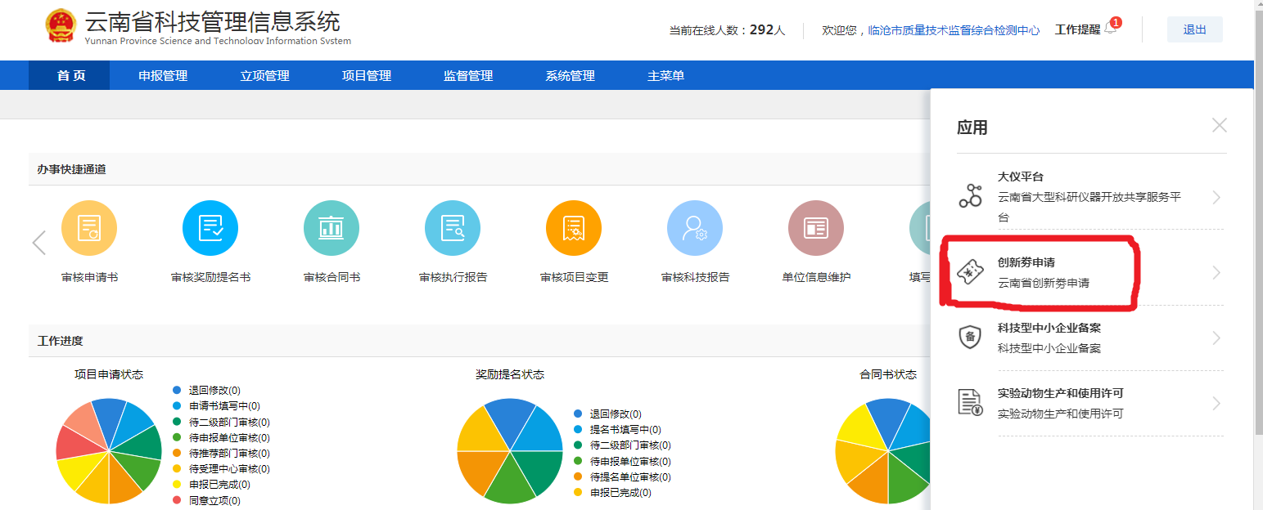
图3、科技创新券申请登录
4、进入创新券模块后，选择首页快捷通道中点击“创新劵使用申请”，如图4。
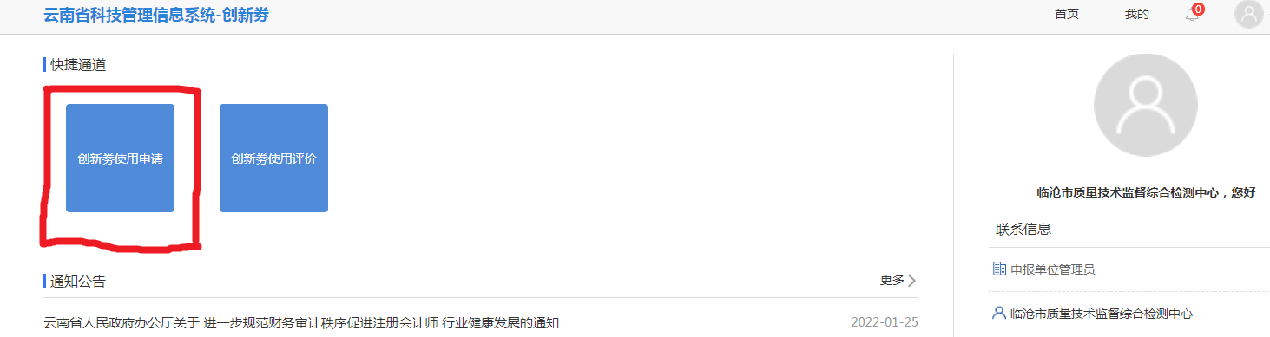
图4、科技创新券使用申请
5、点击“临沧市质量技术监督综合检测中心”名称查看是否符合服务内容，如图5。
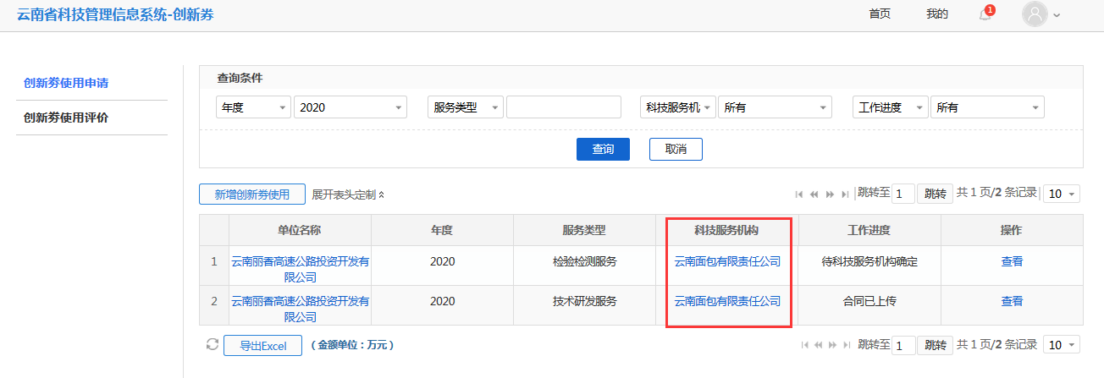
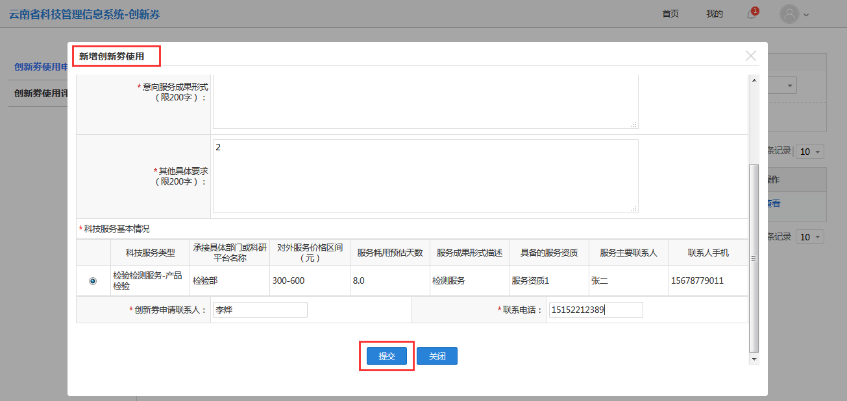
图5、科技创新券服务机构服务内容查询
6、符合服务内容的，点击“新增创新劵使用”进入新增页面，填写必填信息后点击“提交”，如图6。
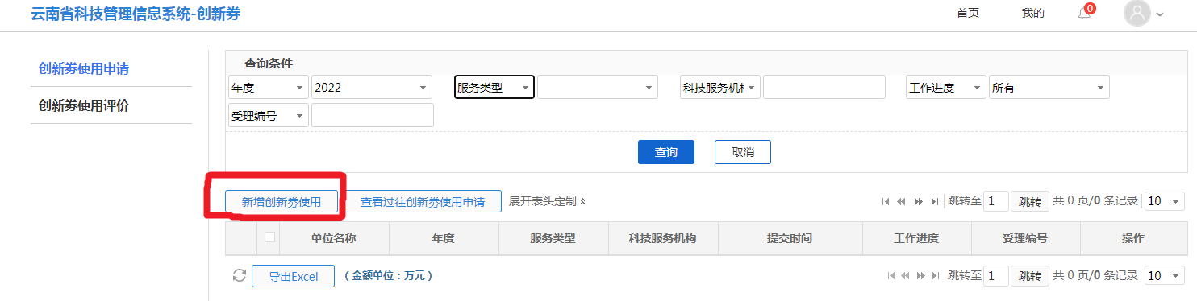
图6、科技创新券使用提交
7、创新券提交后由管理中心（云南省科技术厅）受理申请、审核并通过信息系统反馈。通过审核的，信息系统生成创新券。
（二）创新券使用
1、科技型企业成功申请使用额度后，线下与科技服务机构“临沧市质量技术监督综合检测中心”对接具体服务事项，并签订技术服务合同；线上发起服务需求,科技服务机构同意提供服务。
2、科技服务机构完成技术服务后，科技型企业按照科技服务合同上约定的时间（如10个工作日）向科技服务机构“临沧市质量技术监督综合检测中心”支付50%的服务费（创新券），剩于50%服务费以现金方式支付。
3、科技型企业成功在服务完成后，对临沧市质量技术监督综合检测中心进行评价。
- 联系方式、
云南科技创新券管理中心：云南省科学技术院
联系电话：0871-63136739
临沧科技服务机构：临沧市质量技术监督综合检测中心质量管理所
联系电话：0883-2154622
联系地址：临沧市临翔区南天路280号

